Готовая база данных Access «Платные услуги детского сада»
Разработать БД «Платные услуги детского сада», которая содержит и использует информацию о платных услугах, детях и родителях – потребителях этих услуг, преподавателях, об использовании и оплате платных услуг. Запросы, которые должны быть разработаны при выполнении курсовой работы: выдать информацию обо всех услугах детского сада; вывести список детей, потребляющих заданную услугу; рассчитать общую стоимость предоставленных услуг; рассчитать задолженность по услугам; вывести справку обо всех преподавателях; сформировать личную карточку ребенка; сформировать личную карточку преподавателя; для ребенка вывести все выполненные платежи; для ребенка вывести все задолженности по платежам; рассчитать общую стоимость по заданной услуге.
Похожие темы, для которых полностью или частично можно использовать готовую базу данных:
- Разработка базы данных «Расчет родительской платы в детском саду».
- Проектирование учебной базы данных по теме «Детский сад».
- Детский сад: список родителей, список детей, список групп, журнал посещения детского сада.
- Создание базы данных и приложения для решения информационных задач старшего воспитателя детского сада.
- Решение информационных задач заведующего детским садом.

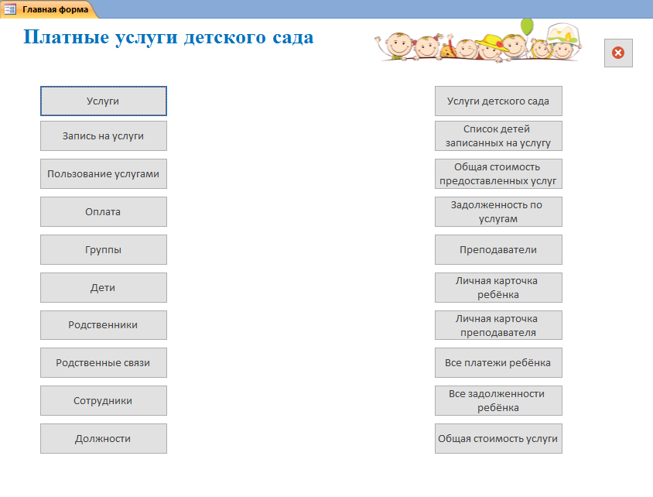
Рис. 1 Главная форма готовой базы данных access «Платные услуги детского сада».
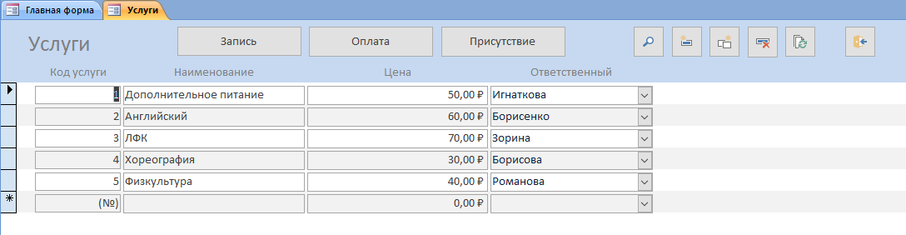
Рис. 2 Форма «Услуги».
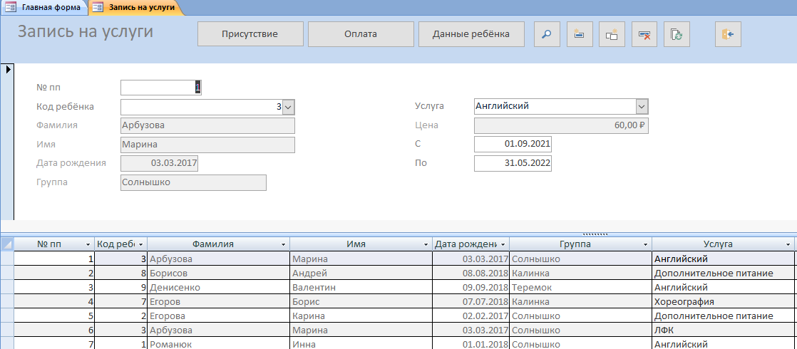
Рис. 2 Форма «Запись на услуги».

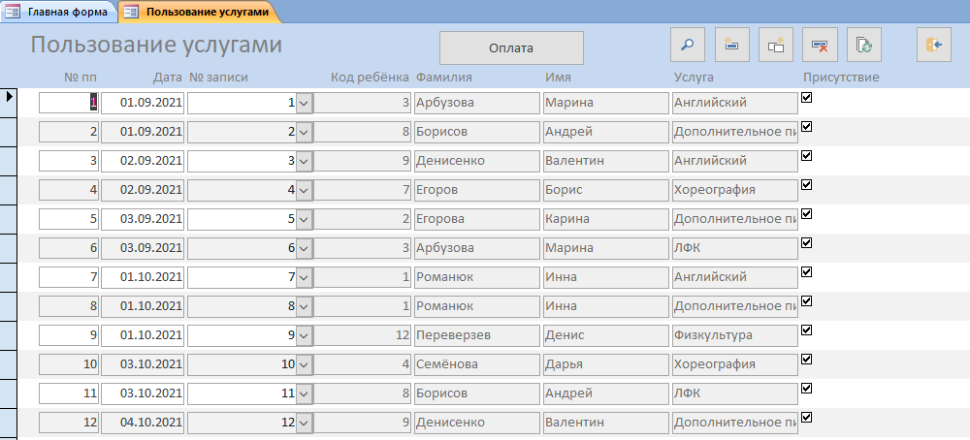
Рис. 3 Форма «Пользование услугами» (посещение).

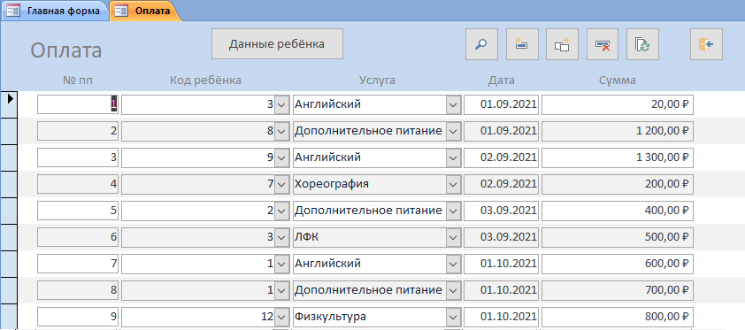
Рис. 5 Форма «Оплата».

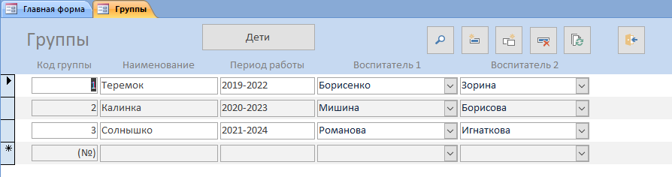
Рис. 6 Форма «Группы».

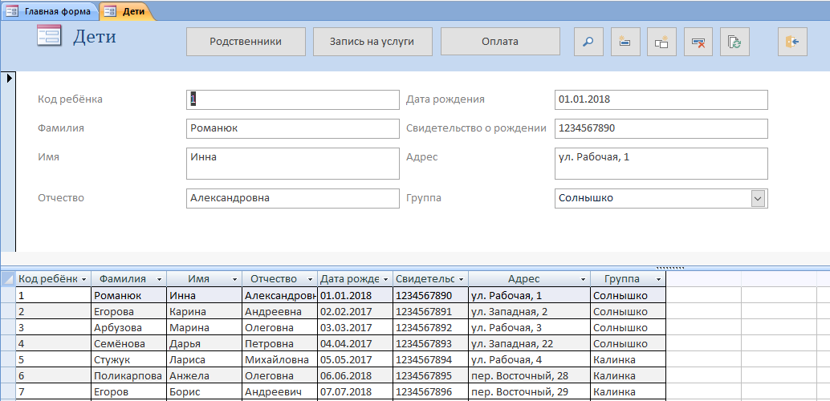
Рис. 7 Форма «Дети».

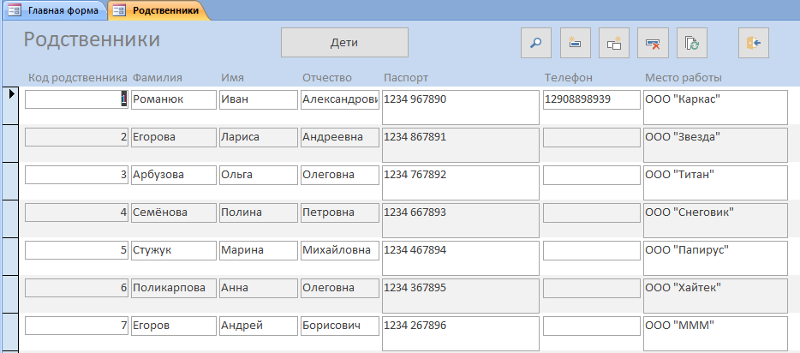
Рис. 8 Форма «Родственники».
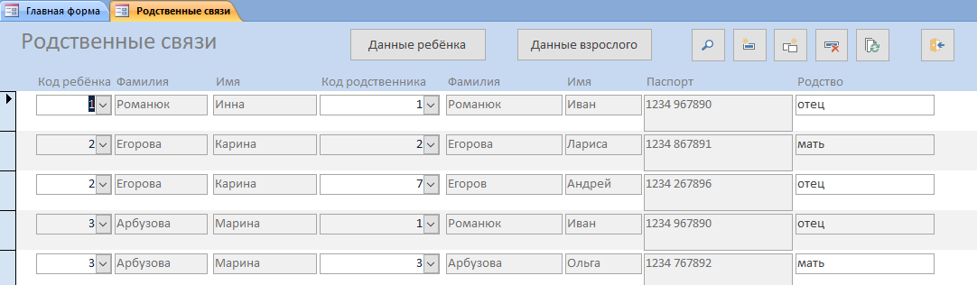

Рис. 9 Форма «Родственные связи». Здесь указываются родственные связи между детьми и взрослыми. У одного взрослого может быть 1 или несколько детей в детском саду. У одного ребёнка может быть несколько записей о родственниках.
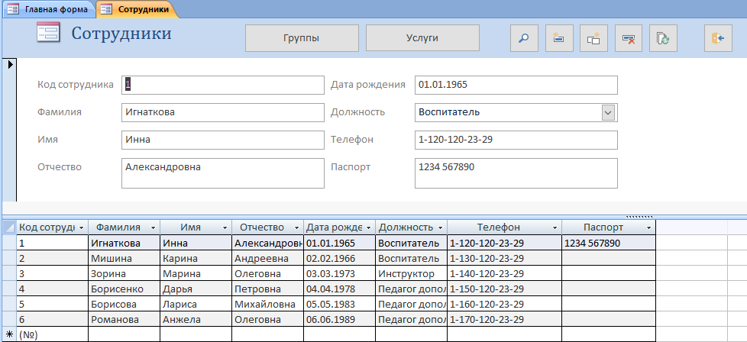

Рис. 10 Форма «Сотрудники».

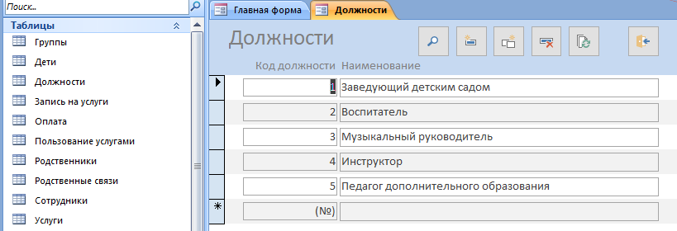
Рис. 11 Форма «Должности».

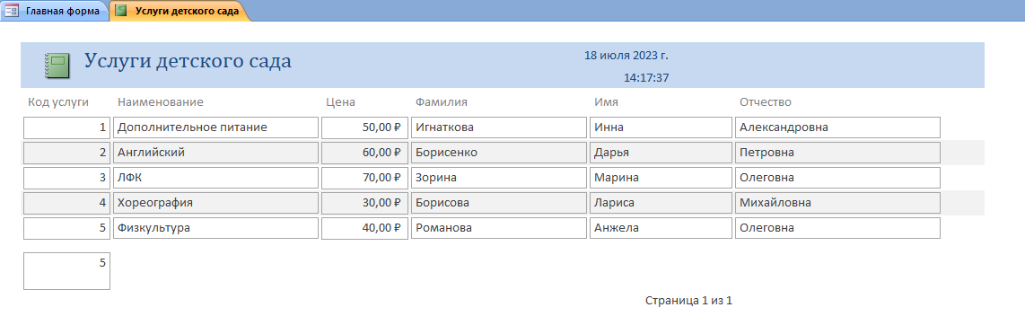
Рис. 12 Отчёт «Услуги детского сада».

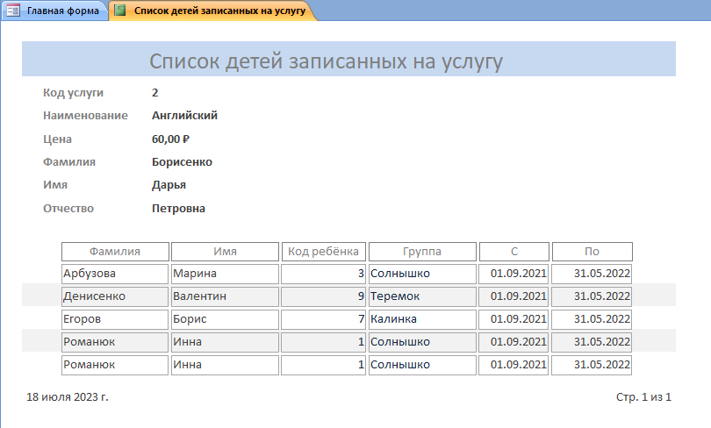
Рис. 13 Отчёт «Список детей записанных на услугу».

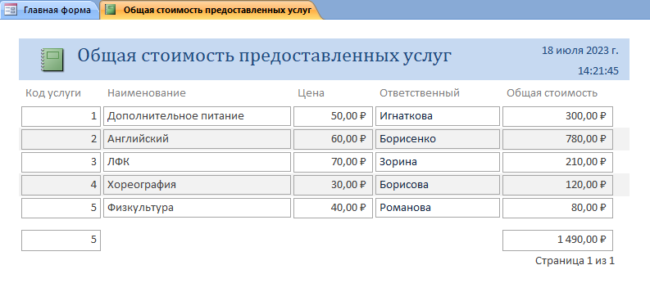
Рис. 14 Отчёт «Общая стоимость предоставленных услуг».

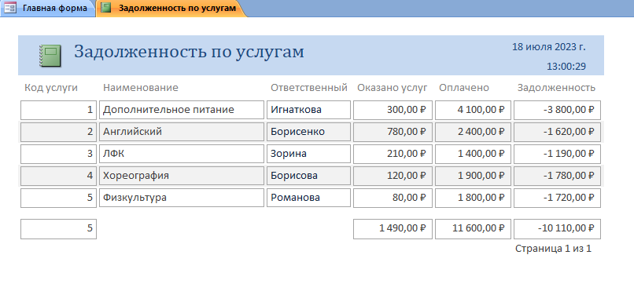
Рис. 15 Отчёт «Задолженность по услугам».

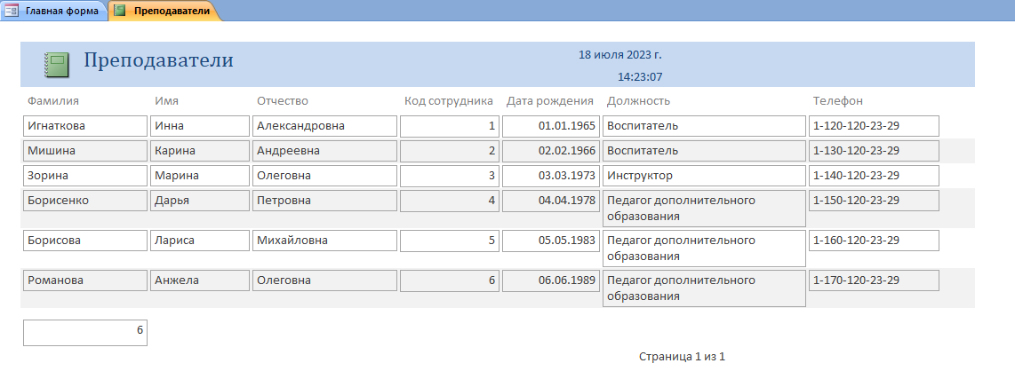
Рис. 16 Отчёт «Преподаватели».

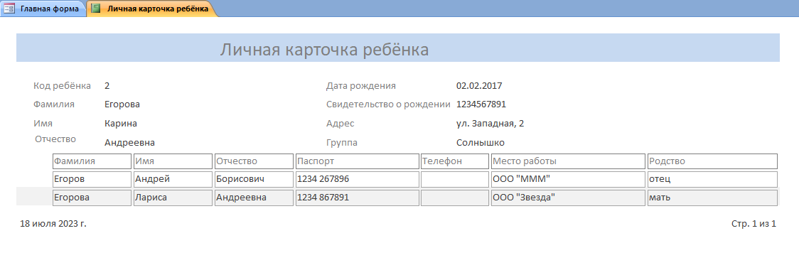
Рис. 17 Отчёт «Личная карточка ребёнка».

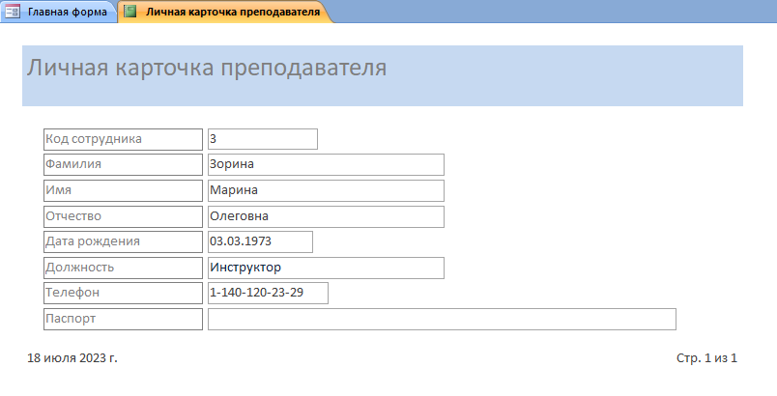
Рис. 18 Отчёт «Личная карточка преподавателя».

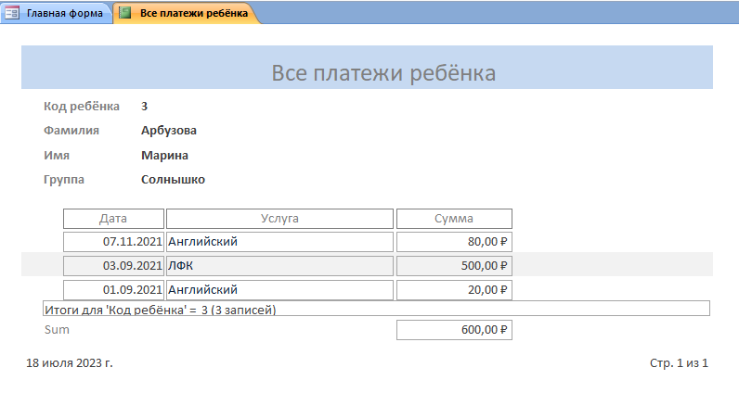
Рис. 19 Отчёт «Все платежи ребёнка».

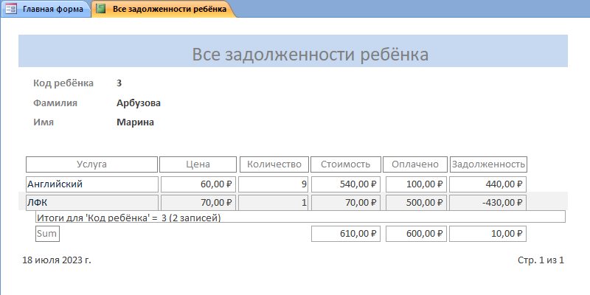
Рис. 20 Отчёт «Все задолженности ребёнка».

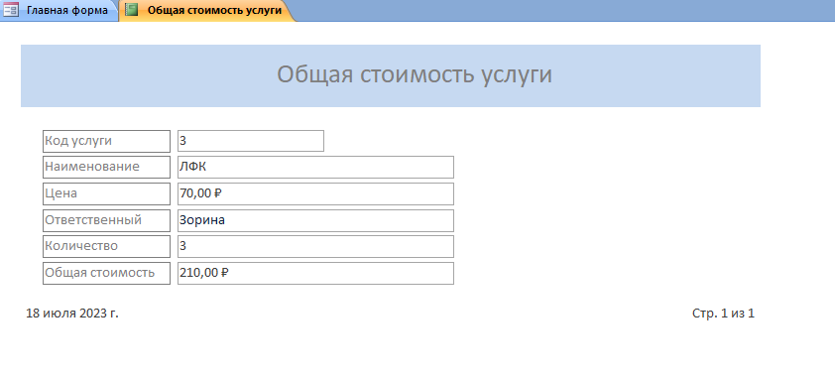
Рис. 21 Отчёт «Общая стоимость услуги».

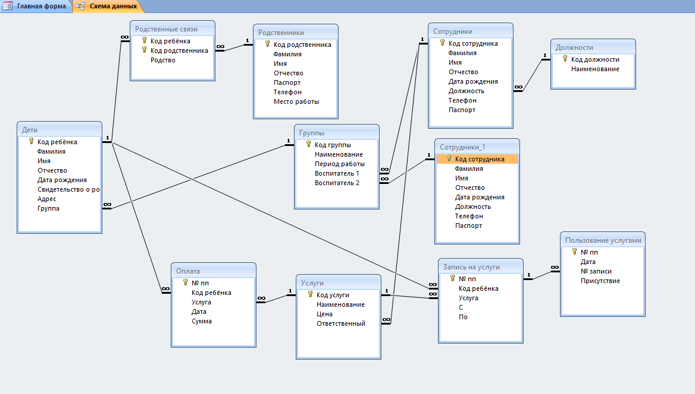
Рис. 22 Схема данных базы данных «Платные услуги детского сада» отображает связи таблиц: Дети, Родственники, Родственные связи, Группы, Сотрудники, Должности, Оплата, Услуги, Запись на услуги, Пользование услугами.

